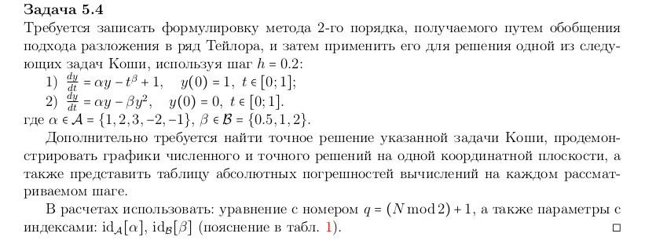 $y^{'}\left(t\right)=f\left(t,y\right), t∈\left(a, b\right),y\left(a\right)=c, y=y\left(t\right)-?$

Введем дополнитльный параметр h равный $t_{i+1}-t_{i}=\frac{b-a}{n}, n$- число точек разбиния

Тогда:

$$t_{i}=a+h*i, i=0..n$$

Запишем разложение в ряд Тейлора:

$$y\left(t\right)=y\left(t_{i}\right)+\frac{y^{'}\left(t_{i}\right)}{1!}\left(t-t_{i}\right)+\frac{y^{''}\left(t_{i}\right)}{2!}{\left(t-t_{i}\right)}^{2}+\frac{y^{''}\left(t_{i}\right)}{2!}{\left(t-t_{i}\right)}^{2}+\frac{y^{'''}\left(t_{i}\right)}{3!}{\left(t-t_{i}\right)}^{3}+…+\frac{y^{'}\left(t_{i}\right)}{n!}{\left(t-t_{i}\right)}^{n}+\frac{y^{''}\left(φ_{i}\right)}{\left(n+1\right)!}{\left(t-t_{i}\right)}^{n+1}$$

$$y\left(t_{i+1}\right)=y\left(t_{i}\right)+\frac{y^{'}\left(t_{i}\right)}{1}h+\frac{y^{'}\left(t_{i}\right)}{2}h^{2}+\frac{y^{'}\left(t_{i}\right)}{6}h^{3}+…+\frac{y^{'}\left(t_{i}\right)}{n!}h^{n}+\frac{y^{''}\left(φ_{i}\right)}{\left(n+1\right)!}h^{n+1}$$

$$y^{'}\left(t_{i}\right)=f\left(t,y\right),y^{''}\left(t_{i}\right)=f^{'}\left(t,y\right),$$

Введем $ω_{i}=y\left(t_{i}\right)$, тогда:

$$ω_{i+1}=ω_{i}+f\left(t_{i},ω_{i}\right)h+\frac{f^{'}\left(t_{i},ω_{i}\right)}{2}h^{2}$$

$ω_{0 },ω_{1},ω_{2}…ω_{n}$*–* неизвестные

$$y\left(a\right)=y\left(t_{0}\right)=c=ω_{0}$$

Составим систему:

$$\left\{\begin{aligned}ω_{i+1}=ω_{i}+f\left(t_{i},ω_{i}\right)h+\frac{f^{'}\left(t_{i},ω_{i}\right)}{2} \\ ω_{0}=c\end{aligned}h^{2}, i=0..n-1\right\}$$

$$ω_{1}=c+f\left(t_{0},ω_{0}\right)h+\frac{f^{'}\left(t_{0},ω_{0}\right)}{2}h^{2}$$

Теперь решим задачу точно:

$$\frac{dy}{dt}=αy | × dt;y$$

$$\int{\frac{dy}{y}=α}\int{dt}$$

$$\ln\left(y\right)=αt+lnc$$

$$y=ce^{αt}$$

$$y^{'}=c^{'}e^{αt}+αce^{αt}$$

$$c^{'}e^{αt}=-t^{β}+1$$

$$c^{'}=(-t^{β}+1)e^{-αt}$$

В нашем случае используем оба параметра равными 2

$$c^{'}=\left(-t^{2}+1\right)e^{-2t}$$

$$c\left(t\right)=\int{\left(1-t^{2}\right)}e^{-2t}dt=\frac{1}{4}e^{-2t}\left(2t^{2}+2t-1\right)+const$$

$$y\left(t\right)=c\left(t\right)e^{2t}=(\frac{1}{4}e^{-2t}\left(2t^{2}+2t-1\right)+const)e^{2t}$$

$$y\left(0\right)=1$$

Получаем, что константа равна 5/4

Итоговый вид функции: $y\left(t\right)=\left(\frac{1}{4}e^{-2t}\left(2t^{2}+2t-1\right)+\frac{5}{4}\right)e^{2t}$

Теперь рассчитаем точные и приближенные значения в точках, результаты запишем в таблицу:

|  |  |  |  |  |  |
| --- | --- | --- | --- | --- | --- |
| t | 0 | 0,2 | 0,4 | 0,6 | 0,8 |
| $$y_{точн}$$ | 1 | 1,12 | 1,28 | 1,48 | 1,72 |
| $$y_{прибл}$$ | 1 | 4,04 | 13,12 | 40,24 | 121,4 |

Мы получили, что в начальных точках довольно точное значение

Однако при увлечении t погрешность сильно возрастает

Связано это с тем, что при вычислении приближенного значения результирующая погрешность измерения складывается из погрешностей вычисления значения и функции.